自动查找掩膜板图中最小线缝宽度软件说明

软件结构与开发环境
光掩模版图形添加切割边框软件是基于Windows下autocad软件平台，程序开发基于Visual studio 2002,采用C++计算机语言开发的一种动态链接库；独立于autocad开发，运行时链接到autocad，在autocad平台下运行。
硬件条件：PC机一台

实现功能
执行命令名：dimmini,
本软件实现查找图元之间的最小距离（即最小线/缝宽度）功能。图元包括单线（line）、弧（arc）、
多义线（polyline）；前提是图元没有相交并且平行。
本软件工作流程图如下图；
首先

实现算法说明
查最小线缝过程主要分两个步骤：
1. 浏览及选择图元。
2.对步骤1中选出的图元计算距离，找出最小距离，限制条件是图元中的直线是否平行。

程序说明
1,程序接口:
int CArxCmd::starArxCmd(int iValue)
参数: iValue=4表示本模块单独处理选择集，不让基类处理.
功能: 提示用户选择多义线实体，循环遍历选择集的每个实体,找出每个实体附近的实体，计算相互间的最小距离。最后将最小距离标记到dim层

2,功能函数:
int CCmdDimmini::doEntitySet(ads_name& ss, long length)
参数： ads_name& ss 选择集；length 选择集长度
功能: 通过acedSSGet选择出实体ss附近的所有实体,对每两个实体之间平行的边计算距离，并判读是否最小距离,如是最小距离则记录;循环结束后将计算出的最小距离标记到dim层

使用过程
1、任意原始图形
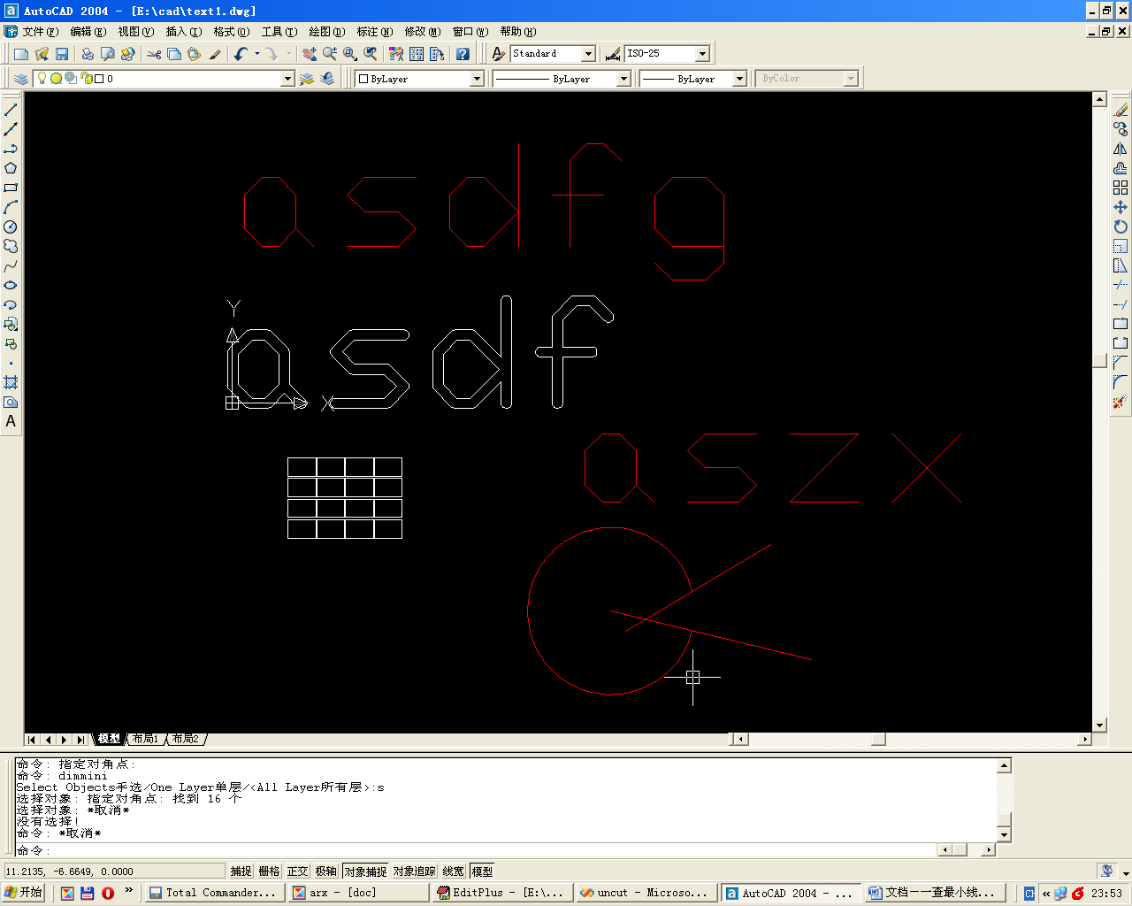

2查最小线缝: 在autocad命令窗口输入dimmini,然后回车,就会标注出最小距离,标注是在dim层,如图

